ĐẶC TẢ HỆ THỐNG BÁN ĐIỆN THOẠI
1. Tên đề tài
Xây dựng ứng dụng bán điện thoại trên nền tảng Android bằng Kotlin và Firebase.
2. Mục tiêu
Xây dựng ứng dụng bán điện thoại giúp khách hàng dễ dàng xem sản phẩm, tìm kiếm điện thoại, xem thông tin chi tiết, thêm sản phẩm vào giỏ hàng và thực hiện đặt hàng. Hệ thống sử dụng Firebase Authentication để quản lý tài khoản và Firebase Firestore để lưu trữ đơn hàng.
3. Đối tượng sử dụng
Hệ thống gồm hai nhóm người dùng:
- Khách hàng: sử dụng ứng dụng để xem và mua điện thoại.
- Admin: quản lý và xử lý các đơn hàng của khách hàng.
4. Đặc tả chức năng khách hàng
- Khách hàng có thể đăng ký tài khoản bằng email và mật khẩu.
- Khách hàng đăng nhập vào ứng dụng bằng tài khoản Firebase.
- Sau khi đăng nhập, khách hàng được chuyển đến trang Home.
- Trang Home hiển thị danh sách điện thoại và menu điều hướng.
- Khách hàng có thể tìm kiếm sản phẩm theo tên điện thoại.
- Khách hàng có thể lọc sản phẩm theo thương hiệu như iPhone, Samsung, Xiaomi và OPPO.
- Khách hàng có thể chọn một sản phẩm để xem trang chi tiết.
- Trang chi tiết hiển thị hình ảnh, tên sản phẩm, giá, thông tin và mô tả sản phẩm.

- Khách hàng có thể thêm sản phẩm vào giỏ hàng.
- Trong giỏ hàng, khách hàng có thể tăng số lượng, giảm số lượng hoặc xóa sản phẩm.
- Hệ thống tự động tính tổng tiền của các sản phẩm trong giỏ hàng.
- Khách hàng có thể nhập họ tên, số điện thoại và địa chỉ nhận hàng.
- Khách hàng có thể lựa chọn phương thức thanh toán bằng COD hoặc chuyển khoản.
- Sau khi xác nhận, thông tin đơn hàng được lưu vào Firebase Firestore.
5. Đặc tả chức năng Admin
- Admin đăng nhập bằng tài khoản quản trị.
- Sau khi đăng nhập bằng tài khoản Admin, hệ thống chuyển đến trang quản lý đơn hàng.
- Admin có thể xem danh sách các đơn hàng khách đã đặt.
- Thông tin đơn hàng gồm tên khách hàng, email, số điện thoại, địa chỉ, phương thức thanh toán và tổng tiền.
- Đơn hàng mới có trạng thái Chờ duyệt.
- Admin có thể chọn Duyệt đơn hàng.
- Admin cũng có thể chọn Hủy đơn hàng.
- Trạng thái đơn hàng được cập nhật trên Firebase Firestore.
- Admin có nút đăng xuất để quay lại màn hình đăng nhập.
- Admin có quyền truy cập, thêm, xoá, sửa trên hệ thống bán hàng
6. Đặc tả menu điều hướng
- Menu được hiển thị theo chiều ngang bên dưới ô tìm kiếm.
Các mục trong menu gồm:

+ Danh mục sản phẩm: xem các sản phẩm điện thoại.
+ Tin tức: xem thông tin và tin tức công nghệ.
+ Build PC: hỗ trợ lựa chọn cấu hình máy tính.
+ Tuyển dụng: hiển thị thông tin tuyển dụng.
+ Giới thiệu: giới thiệu về Phone Store.
+ Liên hệ: cung cấp thông tin liên hệ.
+ Yêu cầu kỹ thuật: cho phép khách hàng gửi yêu cầu hỗ trợ kỹ thuật.
7. Đặc tả dữ liệu
- Hệ thống sử dụng Firebase Authentication để quản lý người dùng.
- Firebase Firestore được sử dụng để lưu trữ dữ liệu đơn hàng.
Thông tin đơn hàng gồm:
+ Mã đơn hàng.
+ Mã người dùng.
+ Tên khách hàng.
+ Email.
+ Số điện thoại.
+ Địa chỉ.
+ Phương thức thanh toán.
+ Danh sách sản phẩm.
+ Số lượng.
+ Tổng tiền.
+ Trạng thái đơn hàng.
+ Thời gian đặt hàng.
8. Kết quả mong muốn
- Ứng dụng hoạt động ổn định trên Android, giao diện dễ sử dụng và có đầy đủ quy trình:
- Đăng nhập → Xem sản phẩm → Xem chi tiết → Thêm giỏ hàng → Thanh toán → Đặt hàng → Admin xem và duyệt đơn → Thêm, xoá, sửa trên hệ thống bán hàng
9. Giao diện người dùng được thể hiện qua StarUML:
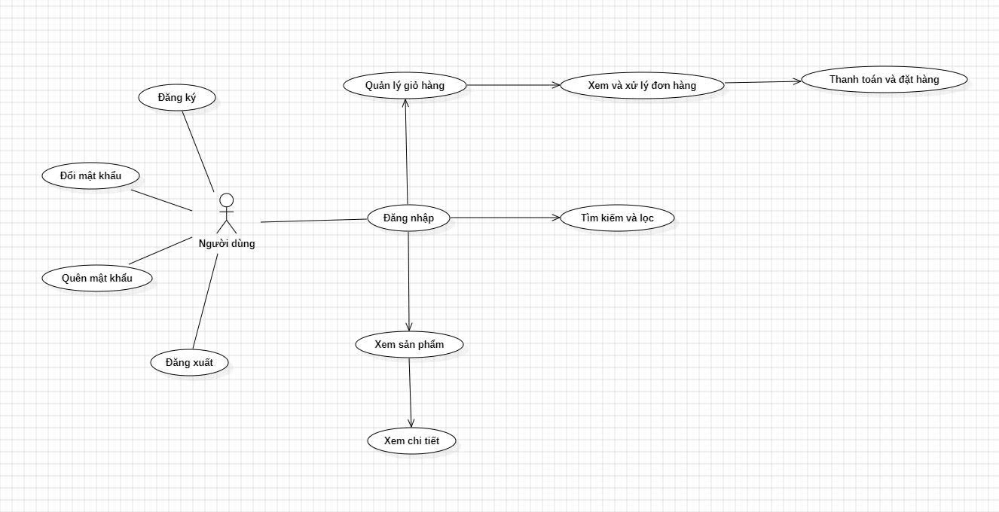

10. Giao diện quản trị viên được thể hiện qua StarUML:
